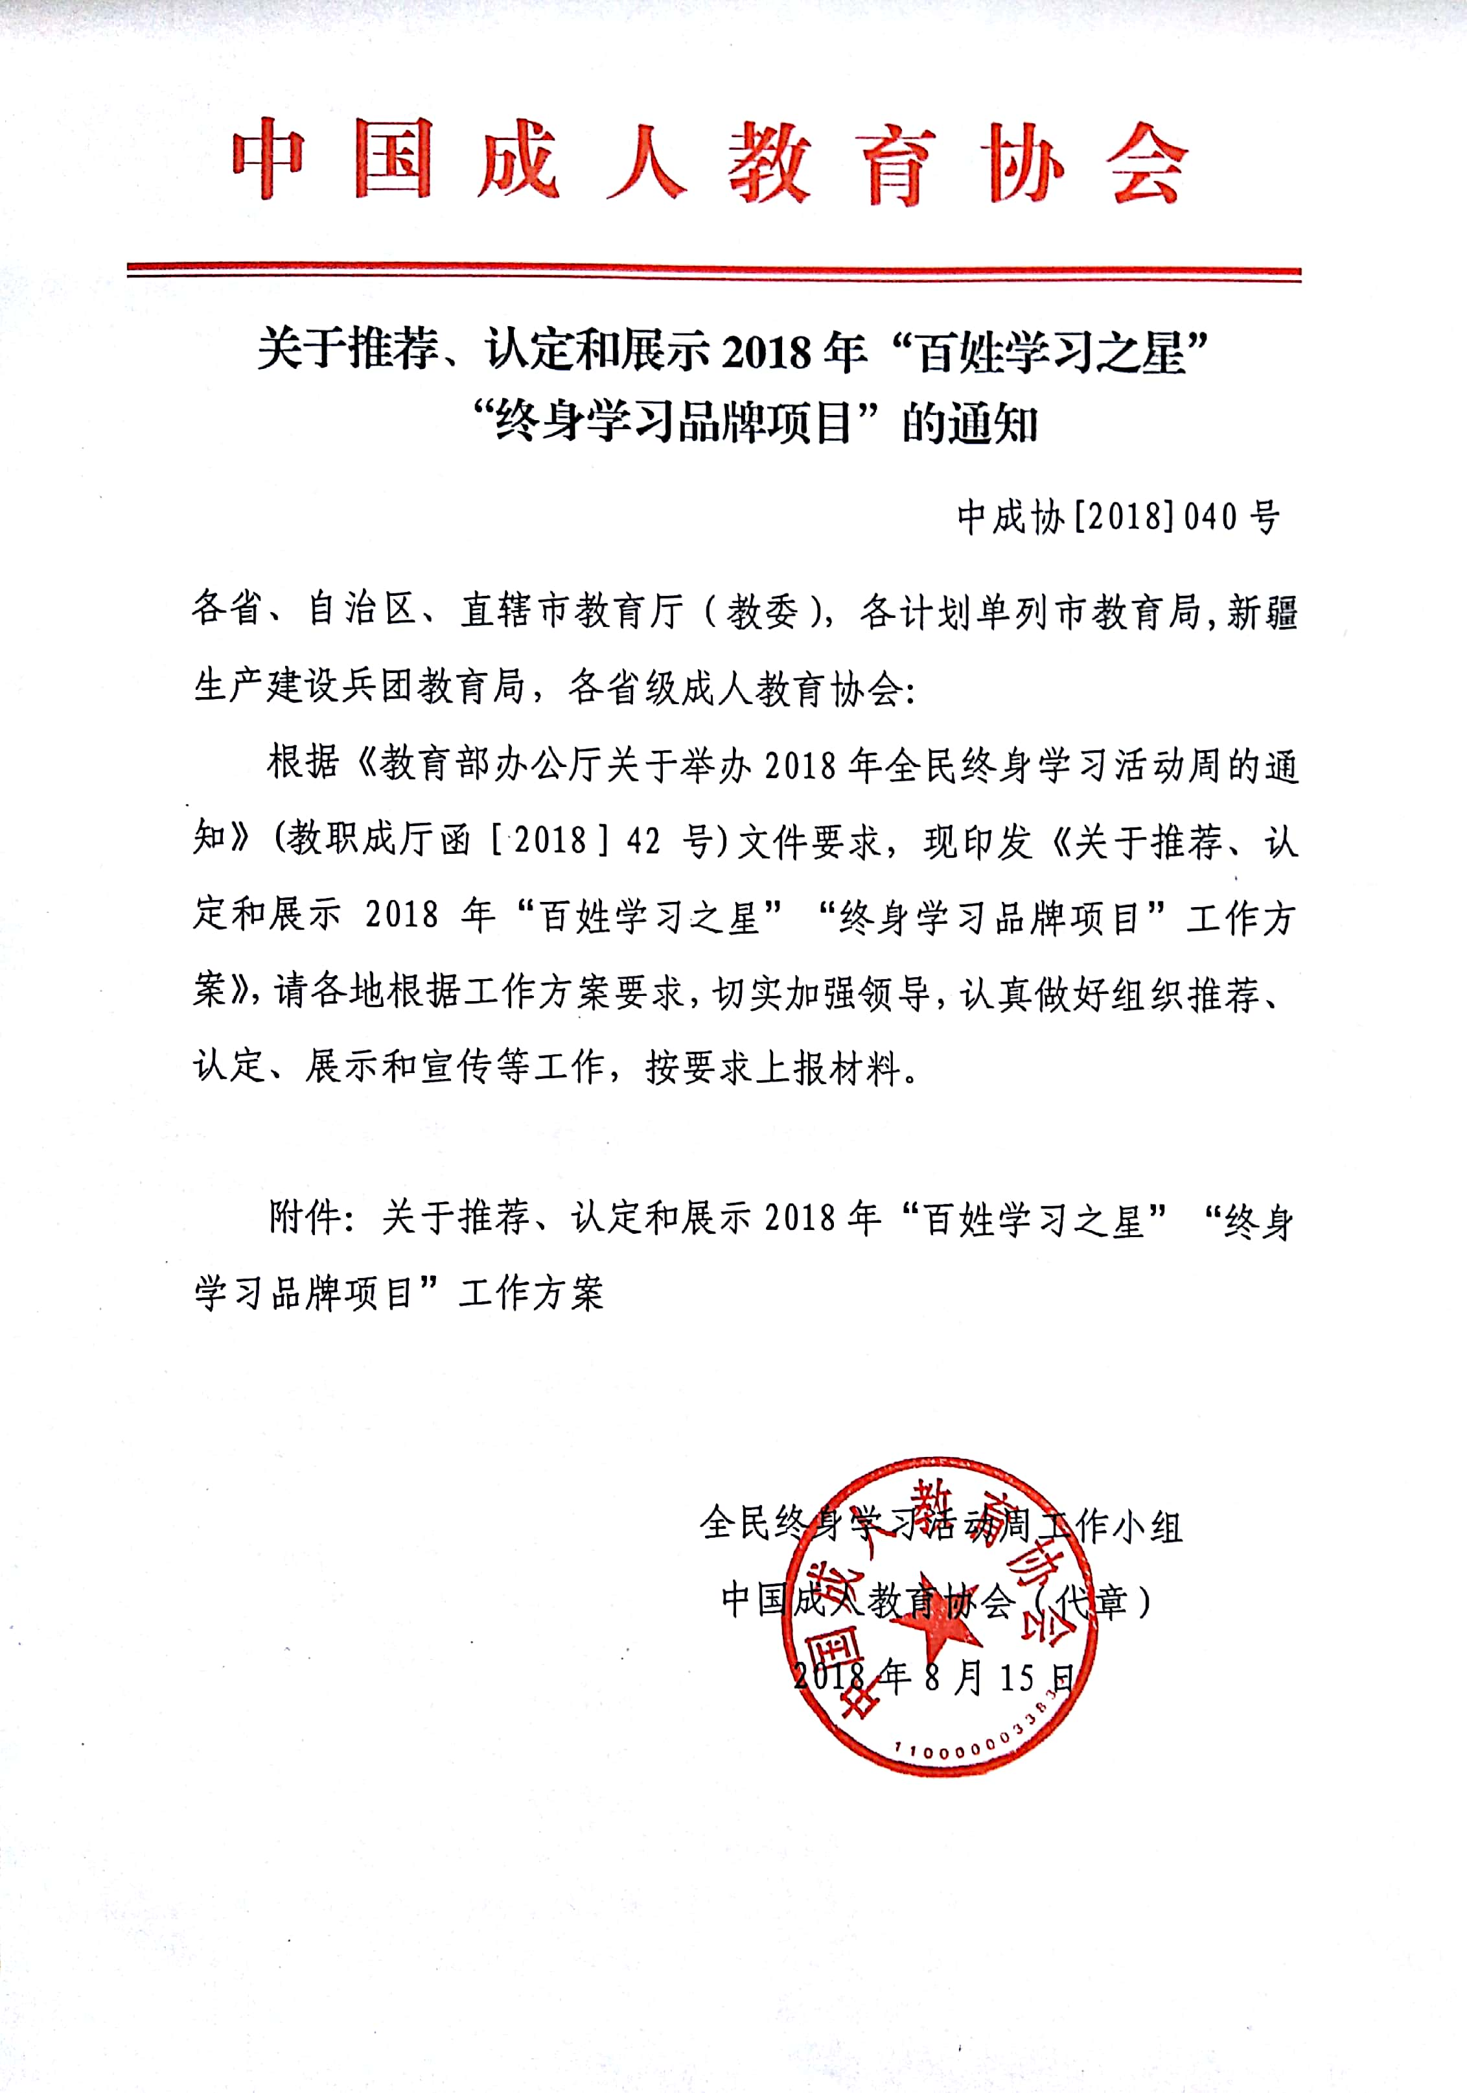
附件：
关于推荐、认定和展示2018年“百姓学习之星”
“终身学习品牌项目”工作方案

为深入践行习近平新时代中国特色社会主义思想，贯彻落实党的十九大提出的“办好继续教育，加快建设学习型社会，大力提高国民素质”的新任务新要求，贯彻落实《国家教育事业发展“十三五”规划》提出的“持续开展全民终身学习活动周，倡导全民阅读”的要求，根据《教育部办公厅关于举办2018年全民终身学习活动周的通知》要求，现制订2018年推荐、认定和展示“百姓学习之星”“终身学习品牌项目”工作方案：
一、推荐、认定对象和条件
（一）“百姓学习之星”推荐对象和条件
推荐通过各类成人继续教育成长、成功的“百姓学习之星”，全民终身学习的励志故事和典型人物。
1.推荐、认定对象。
凡坚持读书学习、坚持参与成人继续教育的从业人员和社会成员均可参加推荐认定。
2.推荐、认定条件。
（1）事迹感染力强。坚持终身学习理念，长期开展读书学习、持续参加成人继续教育活动，并把学习、工作、创业、创新有机结合起来，学以致用成效显著，学习精神和事迹感人。
（2）群众认可度高。积极践行社会主义核心价值观，在单位或社区具有较强的影响力和感召力，能够有效带动周围群众广泛参与读书学习、积极参与成人继续教育，为奋力办好继续教育，加快建设学习型社会，大力提高国民素质做出积极贡献。受过国家级和省级表彰者优先考虑。
（3）体现群众性。重点在生产一线从业人员和基层群众中推荐具有较强影响力、感染力的“百姓学习之星”。除特殊情况外，一般不推荐县处级以上领导干部。
（4）体现引领性。在坚持读书学习、积极参与成人继续教育，不断提高自身素质和周边群众素质，促进大众创业，万众创新等方面发挥引领作用。
（二）“终身学习品牌项目”推荐、认定范围和条件
1.推荐、认定范围。
推荐各地大力发展各类学历继续教育，各类非学历继续教育培训，包括职工教育、农村成人继续教育、社区教育、老年教育等重点人群的教育培训，包括成人继续教育服务乡村振兴和脱贫攻坚战略，国家级职业教育和成人教育示范县建设、学习型社会和学习型组织建设、成人继续教育优质资源开放共享等方面的优秀工作案例和发展成果。
凡是利用各类教育和社会资源，依托一定场所，面向社会，有计划、持续性为广大群众提供终身学习服务，具有鲜明特色和一定学习规模，并在本地区或本行业具有较强的影响力和感召力，具有较强示范作用的百姓终身学习活动和教育培训项目；组织推动本地或本单位教育培训工作与终身学习的项目；以及在各类学历继续教育、非学历继续教育培训、学习型社会和学习型组织建设、成人继续教育优质资源开放共享等方面服务终身学习的优秀工作案例等三类项目均可参加推荐。
2.推荐、认定条件。
（1）坚持社会主义核心价值观，定位明确，有持续发展规划。学习内容健康，符合国家法律法规和地方有关要求。
（2）组织管理规范，计划安排合理，活动组织形式多样，参与方式便捷，学习资源丰富，学习场所、服务内容相对稳定，经费有保障。
（3）拥有一支素质高，热心服务的专家、教师和管理服务人员或志愿者队伍。
（4）组织推动本地或本单位教育培训与终身学习的项目形成了特色品牌，受益人数多，活动范围广，百姓满意度高，社会影响大，参与学习的人数一般每年不少于1000人或5000人次，对促进全民终身学习做出积极贡献。
（5）举办主体不限，优秀工作案例、项目启动或创建时间不少于两年。
二、推荐、认定和展示方式
（一）推荐和公示
由各省、自治区、直辖市、计划单列市、新疆生产建设兵团教育有关部门或各省级成人教育协会组织推荐工作，并在各地网站上公示后报送中国成人教育协会秘书处。
（二）推荐、认定名额
全国计划认定百位“百姓学习之星”和百个“终身学习品牌项目”。
1.各省（自治区、直辖市）教育有关部门可根据实际情况推荐3-5名“百姓学习之星”和3-5个“终身学习品牌项目”，各计划单列市和新疆生产建设兵团可分别推荐1名“百姓学习之星”和1个“终身学习品牌项目”。各地推荐时要覆盖不同地区、不同类型，同一个副省级、地级城市推荐数不超过3名“百姓学习之星”和3个“终身学习品牌项目”，同一个县（市、区）只能推荐1名“百姓学习之星”和1个“终身学习品牌项目”。
2.中国老年大学协会、高校第三龄大学联盟、高校数字化资源开放与在线教育联盟、大学与企业大学继续教育联盟等单位可以分别推荐1-3个。中国成人教育协会相关分支机构可分别推荐1个。
（三）报送时间
请各省级教育有关部门于9月15日前将推荐展示材料（包括盖章后的文字版和电子版）报送全民终身学习活动周工作小组（中国成人教育协会秘书处）。
（四）报送材料
1.“百姓学习之星”报送材料：
（1）填报《百姓学习之星推荐表》和《百姓学习之星推荐登记表》各一式2份（见附表1、附表2）；
（2）每人报送照片2张（电子版）；
（3）鼓励各地尽可能报送视频资料（视频时间4-5分钟，MP4格式），以便更好的宣传与推广“百姓学习之星”的事迹。
2.“终身学习品牌项目”报送材料：
（1）填报《终身学习品牌项目推荐表》和《终身学习品牌项目推荐登记表》，各一式2份（见附表3、附表4）；
（2）报送近年来开展学习活动的工作总结（2000字）和反映活动品牌项目的照片2张（电子版）；
（3）报送视频资料（视频时间4-5分钟，MP4格式），以便入选单位在中国成协相关网站宣传展示并开展教育培训。
3.事迹特别感人的“百姓学习之星”和特别受百姓喜爱的“终身学习品牌项目”报送材料：
各省可推荐1名事迹特别感人的“百姓学习之星”和1个特别受百姓喜爱的“终身学习品牌项目”典范（请在推荐登记表备注中注明），除填报百姓学习之星和终身学习品牌项目所要求的各项材料外，还必须报送3-5张相关电子照片和音像视频资料，视频资料重点介绍坚持读书学习的突出事迹、服务全民终身学习的典型案例和介绍开展成人继续教育活动。技术要求：MP4格式，编码：H.264，分辨率：1280*720P，帧率：25，视频时间4-5分钟。全国学习活动周总开幕式上将重点宣传推广部分典范。
（五）报送方式
各省报送的电子材料请登陆“百姓学习之星”网址 （http: //www.goschool.org.cn/star/）、“终身学习品牌项目” 网址（http://www.goschool.org.cn/project/）自行上传相关材料。纸质材料盖章后邮寄至全民终身学习活动周工作小组（中国成人教育协会秘书处）。
（六）认定和发布
全民终身学习活动周工作小组将从各地推荐的典型中分别认定、发布2018年“百姓学习之星”“终身学习品牌项目”和“事迹特别感人的百姓学习之星”“特别受百姓喜爱的终身学习品牌项目”。
（七）宣传和展示
通过活动周总开幕式现场、有关新闻媒体、教育部网站、中国成协网站和全民终身学习活动周网站、相关报刊杂志等多种方式宣传展示“百姓学习之星”“终身教育品牌项目”的典型示范作用。
三、工作要求
要高度重视，统筹安排，精心组织。要依照推荐认定基本条件和程序做好“百姓学习之星”“终身学习品牌项目”的推荐、公示和材料报送等工作，确保推荐认定工作公开、公正、公平。
联系方式：
1.全民终身学习活动周工作小组办公室（中国成协秘书处）：
联系人：薛华领 电话：010-58582578 手机13683170759；
洪婷婷 电话：010-58581132 手机18510372197；
马 继 电话：010-58581449 手机13681387886；
邮箱：caeabgs@126.com
通信地址：北京市西城区德胜门外大街4号综技楼107室；
邮政编码：100120
2.技术咨询:白亚楠13511016370

附表1：
“百姓学习之星”推荐表
姓 名 |  |  |  | 性 别 |  | 出生年月 |  |  | 照 片  (彩色照片)
民 族 |  |  |  | 籍 贯 |  | 党 派
参加工作  时 间 |  |  |  | 专 业 技  术 职 称
学 历 |  |  |  | 毕业院校  及 专 业
所在单位
及 职 务
联系方式 |  | 电话： |  |  | 手机： |  | 邮箱：
个人简历
参加学习情况
奖励情况
主要事迹和成效（不少于1000字）
本人所在单位  推荐意见及感人事迹概括（100字以上） |  |  | （盖章）  年 月 日
区县市级  教育部门  推荐意见 |  |  | （盖章）  年 月 日
省级教育部门  推荐意见 |  |  | （盖章）  年 月 日
填表联系人： 联系电话:

附表2：
省“百姓学习之星”推荐登记表
推荐序号 | 姓名 | 单位 | 职务 | 专业职称 | 性别 | 民族 | 出生  年月日 | 学历 | 地址 | 有无视频材料 | 联系电话 | 备注
1
2
3
4
5
省教育厅（成协）：（盖章） 填表时间： 年 月 日
注：1.推荐单位为各省级教育厅(委)、成人教育协会；2.请按推荐顺序填写登记表；3.往年参加过遴选的原则上不再推荐;4.如推荐事迹特别感人的“百姓学习之星”请在备注一栏注明；5.此表可复制。
填表联系人： 联系电话：

附表3：
“终身学习品牌项目”推荐表
品牌项目名称
主办单位 |  | 联系电话
承办单位 |  | 联系电话
开始时间 |  | 活动地点
受益群体
获奖情况
品牌项目基本情况（包含项目活动方式、特色、效果等，不少于1600字）
主办单位  推荐意见 | （盖章）  年 月 日
区县市级  教育部门  推荐意见 | （盖章）  年 月 日
省级教育部门  推荐意见 | （盖章）  年 月 日

附表4：
省“终身学习品牌项目”推荐登记表
省教育厅（成协）：（盖章） 填表时间： 年 月 日
序号 | 品牌项目名称 | 主办单位 | 起始  时间 | 参与人数（人次） | 所附材料  （总结、视频） | 地 址 | 品牌单位联系电话和邮箱 | 备注
1
2
3
4
5
6
7
8
9
10
注：1.推荐单位为各省级教育厅(委)、成人教育协会；2.请按推荐顺序填写登记表；3.往年参加过遴选的原则上不再推荐;4.如推荐特别受百姓喜爱的“终身学习品牌项目”请在备注一栏注明；5.此表可复制。
填表联系人： 联系电话： 网址：

